Itaca (Costantino Kavafis)
Quando ti metterai in viaggio per Itaca
devi augurarti che la strada sia lunga
fertile in avventure e in esperienze.
I Lestrigoni e i Ciclopi
o la furia di Nettuno non temere,
non sarà questo il genere d'incontri
se il pensiero resta alto e il sentimento
fermo guida il tuo spirito e il tuo corpo.
In Ciclopi e Lestrigoni, no certo
né nell'irato Nettuno incapperai
se non li porti dentro
se l'anima non te li mette contro.
Devi augurarti che la strada sia lunga
che i mattini d'estate siano tanti
………..
va in molte città egizie
impara una quantità di cose dai dotti.
Sempre devi avere in mente Itaca
- raggiungerla sia il pensiero costante.
Soprattutto, non affrettare il viaggio;
fa che duri a lungo,per anni, e che da vecchio
metta piede sull'isola, tu, ricco
dei tesori accumulati per strada
senza aspettarti ricchezze da Itaca.
E se la trovi povera, non per questo Itaca ti avrà deluso.
Fatto ormai savio, con tutta la tua esperienza addosso
Già tu avrai capito ciò che Itaca vuole significare.

In viaggio per Itaca

È il cammino la meta.

Corso di formazione per docenti ed educatori

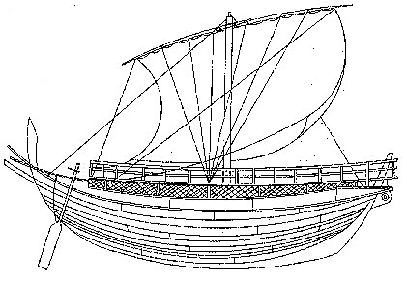

Organizzato in rete da
IC 4 Ponte Crencano, Quinzano, Avesa
IC 10 Borgo Roma est
IC 18 Veronetta, Porto
IC 15 Borgo Venezia

Novembre 2007
Scuola Sec 1° Pacinotti, Via G. Fattori 13 – Verona
Orario 16,30 - 19

“…c’è una cosa piccola a dirsi, ma enorme,
una così grande varietà di linguaggi che uno straniero, agli
occhi di un altro, quasi non sembra un uomo”
Plinio, VII, 1, 6-7 Storia naturale

Che senso ha la parola globalizzazione inserita in un contesto scolastico dove la classe è composta da ragazzi con bagagli culturali eterogenei, spesso sconosciuti e talvolta di difficile comprensione ?

La premessa indispensabile per l’esercizio consapevole di una cittadinanza nazionale, europea e planetaria è data dalla capacità dell’elaborazione dei saperi, e, nella scuola, questa elaborazione è possibile solo se supportata dalla conoscenza della lingua. Quale ruolo rivestono gli insegnanti e quali strategie possono favorire questa conoscenza?

- 8 novembre – Enzo Colombo
Università degli studi di Milano
Migrazioni globali e contesti locali

- 15 novembre – Enzo Colombo
Una nuova generazione di italiani: i figli degli immigrati nella scuola italiana

- 22 novembre – Paola Begotti
Università degli studi di Venezia Cà Foscari
Insegnare l’italiano come L2

- 29 novembre – Paola Begotti
Insegnare l’italiano come L2

Agli incontri N° 1 e 3 sarà presente la libreria
Jolly del libro.

Direzione del corso
Donata Lorenzetti 3406421741
Chiara Rossignoli 3471387186

